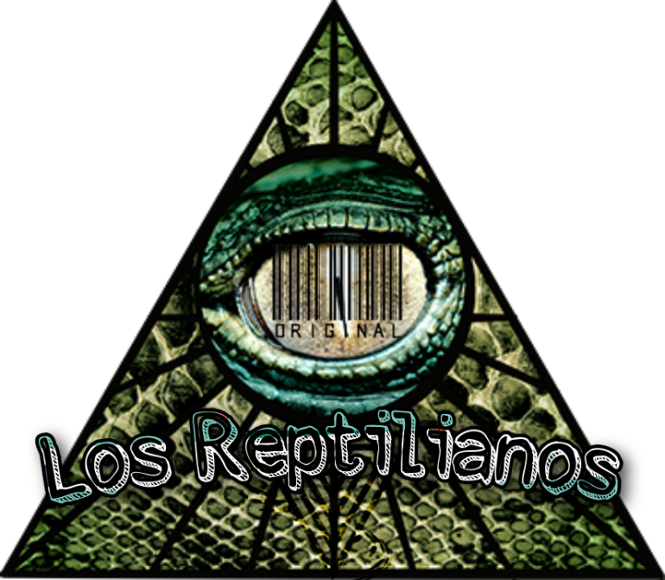

ILLUMINATI HOSPITALITY SYSTEM
Documento de Diseño Detallado Software
Integrantes:
Roberth Steven Franco Lasso
Jaime Andrés Barriga Torres
Arnold Jefferson Vélez Soto

Versión 1.0

HISTORIAL DE REVISIONES

Fecha | Versión | Descripción | Autor
09/01/2021 | 1.0 | Creación de documento | R.S.F.L., J.A.B.T., A.J.V.S.

Primer Incremento

Módulo del Manejo del Sistema y el Manejo de Reservas

Manejo del Sistema Web
El sistema ILLUMINATI HOSPITALITY SYSTEM estará relacionada con la Base de Datos que utilizará dicho Hotel, con este sistema se podrán realizar las tareas básicas diarias al momento de realizar una reserva al cliente, contando con facturación, reservas, pedidos, menú Links y contenidos del sitio web.
Al momento de ingresar al sistema ILLUMINATI HOSPITALITY SYSTEM podrá visualizar los servicios que ofrece dicha empresa hotelera, con su usuario y contraseña el podrá acceder a cada uno de éstos componentes (Agregando cualquier clase de servicio que cuente el Hotel, a nuestro sistema), comunicarse con el administrador y tener la seguridad de que sus datos no serán modificados siempre y cuando el cliente-usuario quiera cambiar o agregar un servicio adicional que desee (todo con su debido consentimiento), garantizando la seguridad del cliente y excelente servicio.
Es importante recalcar que los usuarios no podrán ser eliminados de una reserva que haya hecho con anticipación, primero deberá elegir su habitación según el tipo de servicio que haya elegido y luego elegirá un método de pago.

Manejo de Servicios
El sistema ILLUMINATI HOSPITALITY SYSTEM está diseñado brindar un servicio de hospedaje de calidad al Hotel que disponga de dicho sistema, registrando a personas nacionales e internacionales, brindando un excelente servicio exclusivo, dependiendo de lo que el usuario desee. Con el fin de mejorar el servicio que ofrece el ILLUMINATI HOSPITALITY SYSTEM propone el desarrollo de un sistema web para el servicio de control de hospedaje y reservaciones, el mismo que permitirá llevar un mejor manejo de clientes, disponibilidad de habitación, control de consumos de bar, restaurants y servicios exclusivos, así como también agilizar los procesos y mejorar el servicio a la ciudadanía. Además, podrá también agregar, modificar y eliminar reservas dentro de las categorías que tenga presente el Hotel.

Cada reserva cuenta con los siguientes datos:
Nombre del cliente, Detalles del Servicio, Tipo de Habitaciones, Registro de Hospedaje, Detalle de la Factura, Método de Pago, Precios, Reservas, User, Etc.

El sistema tendrá la capacidad para realizar actividades como consultas y descuentos que el Hotel promocione.

Ejemplo de Registro de SERVICIOS del Hotel

- ILLUMINATTI SERVICE GOLD: (masajes y acceso completo al buffet)

- ILLUMINATTI SERVICE PLATINUM DIAMOND: (masajes, uso exclusivo del Yacusi, platos a la carta GOURMET)

- ILLUMIINATTI BASIC SERVICE FULL COMPLEMENT: Podrá adquirir una tarjeta que se le otorgará para acceder a otros servicios de acceso a completo.

Para el desarrollo de este proyecto se realizó el levantamiento de requerimientos mediante técnicas internacionales para obtener información que sea relevante para la creación del sistema, posteriormente se procedió a realizar el modelamiento de la base de datos, con la ayuda de diagramas entidad relación.

Diagrama de Clases

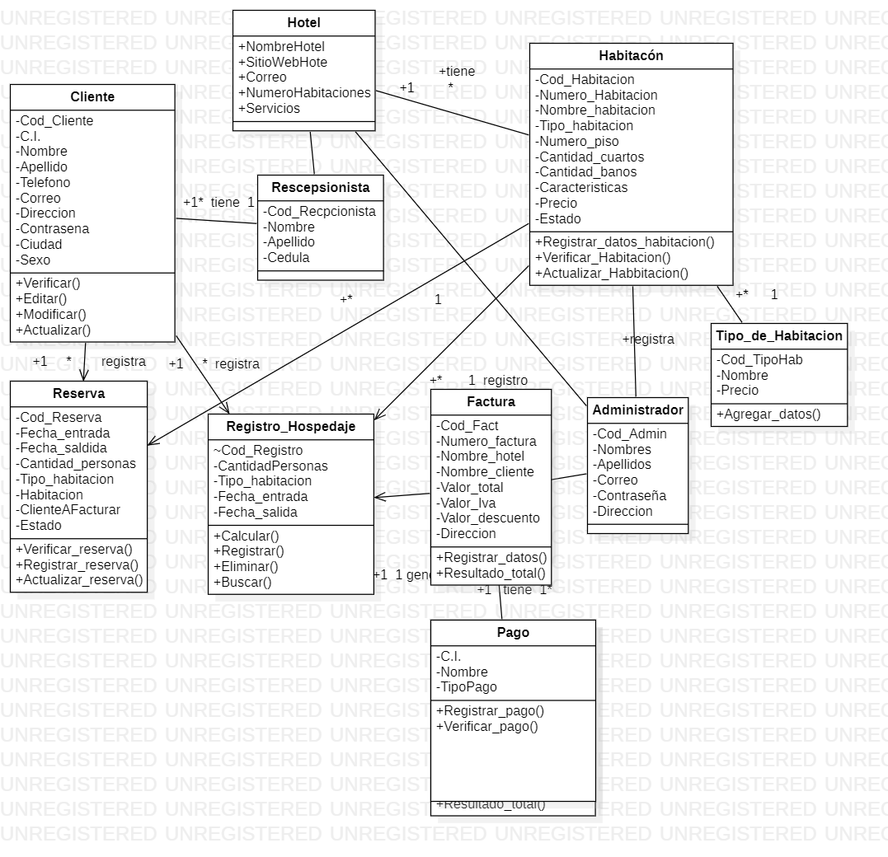

Diagrama de Entidad Relación

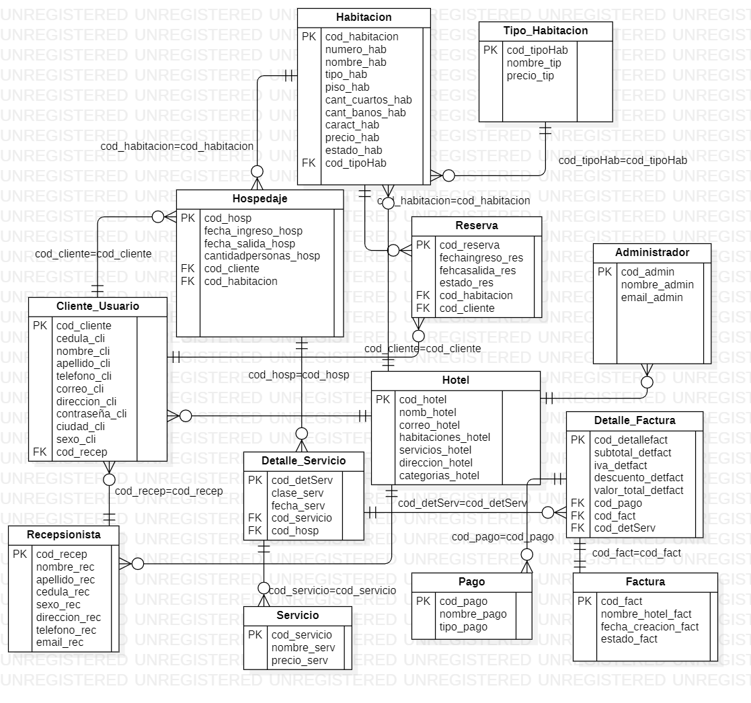

Patrón de Diseño
El patrón de diseño para realizar la implementación de este incremento será el MVC (Modelo Vista Controlador) ILLUMINATTI SYSTEM SYSHOT el uso de este patrón de diseño de la interfaz gráfica es un estilo de arquitectura de software que separa los datos de una aplicación, la interfaz de usuario, y la lógica de control en tres componentes distintos.
- El Modelo que contiene una representación de los datos que maneja el sistema, su lógica de negocio, y sus mecanismos de persistencia.
- La Vista, o interfaz de usuario, que compone la información que se envía al cliente y los mecanismos interacción con éste.
- El Controlador, que actúa como intermediario entre el Modelo y la Vista, gestionando el flujo de información entre ellos y las transformaciones para adaptar los datos a las necesidades de cada uno.

Ejemplo Diseño del Sistema Web

- Página Web: En esta pantalla se ejecutará el proyecto ya que es un sistema web.

- Logo: es una imagen con el logo del hotel ILLUMINATTI.

- Nombre del Hotel: En esta área ira el nombre del Hotel ILLUMINATTI.

- Información: En esta sesión se escribirá la información más importante del hotel ILLUMINATTI.

- Usuario: en este cuadro de texto de debe escribir el nombre del usuario.

- Contraseña: En este cuadro de texto se ingresará la contraseña.

- Botón Iniciar Sesión: una vez ingresada la información es necesario presionar este botón para acceder a al sistema.

- Cuadro de Imágenes: Aquí se ubicarán imágenes referentes al hotel ILLUMINATTI, habitaciones e imágenes de las instalaciones del hotel.

- Ejemplo de Registro
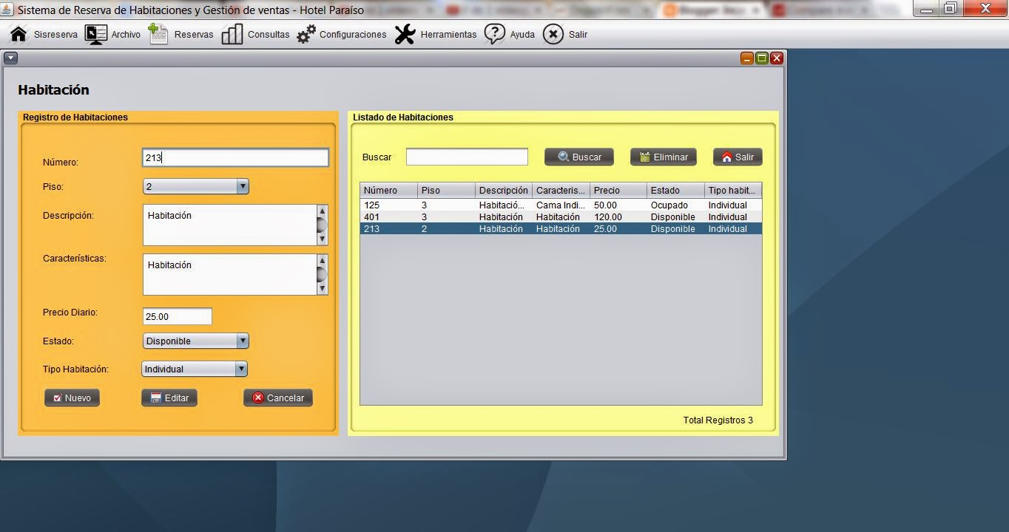

Invariantes de Clases, Precondiciones y Postcondiciones

- Cliente, Habitación y Pago.
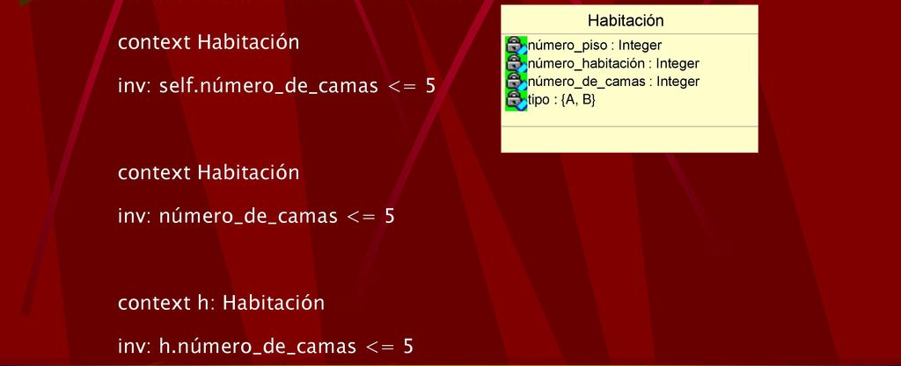
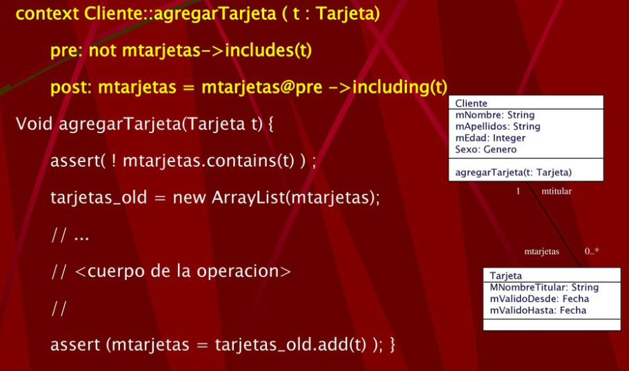

Sugerencias de clientes:

ID | Illu-Hos-Sys-01
CLIENTE | Ing. Arnold Vélez S.
FECHA | 4 enero 2020
SUGERENCIA | Interfaz con colores del logo: celeste y gris plateado

ID | Illu-Hos-Sys-02
CLIENTE | Ing. Arnold Vélez S.
FECHA | 8 enero 2020
SUGERENCIA | Información de los servicios exclusivos

ID | Illu-Hos-Sys-03
CLIENTE | Ing. Arnold Vélez S.
FECHA | 10 enero 2020
SUGERENCIA | Registro de datos

ID | Illu-Hos-Sys-04
CLIENTE | Ing. Arnold Vélez S.
FECHA | 10 enero 2020
SUGERENCIA | Que solucionen al registrar la habitación

ID | Illu-Hos-Sys-05
CLIENTE | Dr. Jaime Barriga
FECHA | 12 Febrero 2021
SUGERENCIA | Información actualizada de la base de datos sobre las reservas

ID | Illu-Hos-Sys-06
CLIENTE | Dr. Jaime Barriga
FECHA | 17 Febrero 2020
SUGERENCIA | Poder registrar servicios exclusivos con el que cuente el hotel.

ID | Illu-Hos-Sys-07
CLIENTE | Ing. Roberth Lasso
FECHA | 1 Marzo 2021
SUGERENCIA | Que actualicen los datos de los clientes.

ID | Illu-Hos-Sys-08
CLIENTE | Ing. Roberth Lasso
FECHA | 1 Marzo 2021
SUGERENCIA | Mostrar habitaciones ocupadas.

ID | Illu-Hos-Sys-09
CLIENTE | Ing. Roberth Lasso
FECHA | 1 Marzo 2021
SUGERENCIA | El diseño de nuestra Web Site sea familiar para el cliente.

ID | Illu-Hos-Sys-10
CLIENTE | Ing. Roberth Lasso
FECHA | 1 Marzo 2021
SUGERENCIA | Información principal del Hotel, el cual contenga imágenes de nuestra fachada y nuestras habitaciones.

